MER – Modelo Entidade Relacionamento

Com o MySQL Workbench aberto vamos criar vamos clicar em:

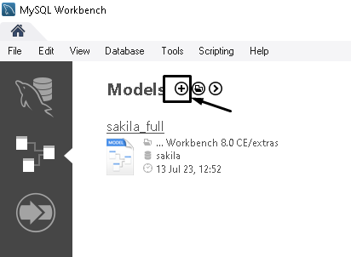

Após isso foi criado o nosso banco de dados:

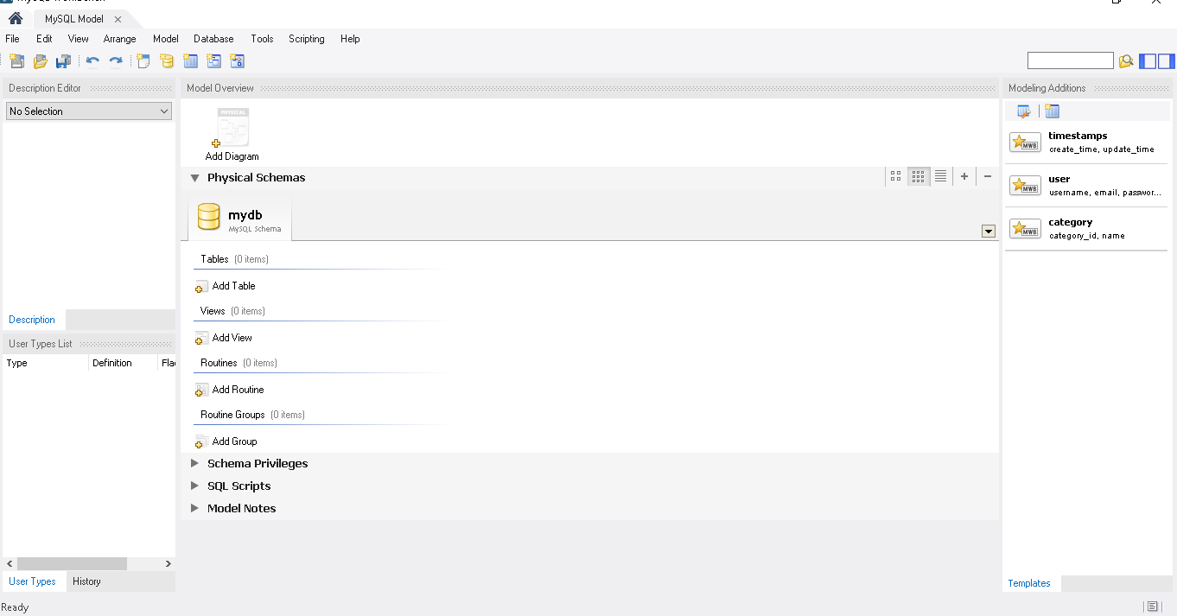

Para editar o nome do banco de dados, vamos dar um clique duplo no:

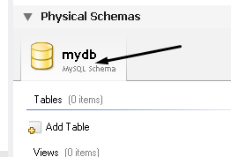

E vamos colocar o nome de teste:

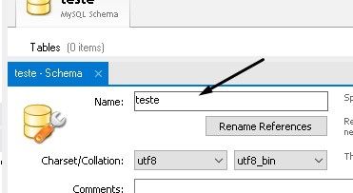

Altera o nome, e não faz mais nenhuma modificação e em seguida salva no ícone de:

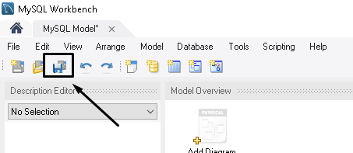

Assim que for que alterar o nome do banco e for salvar a primeira vez, vai escolher o diretório, onde será salvo no seu computador.

Em seguida podemos fechar a telinha de configuração:

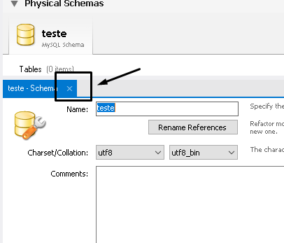

Podemos perceber que já foi alterado o nome do banco de dados:

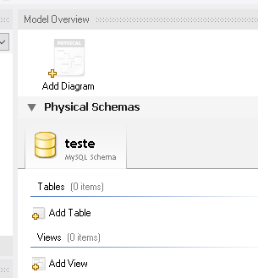

Agora vamos adicionar um diagrama:

Vamos dar um clique duplo em:

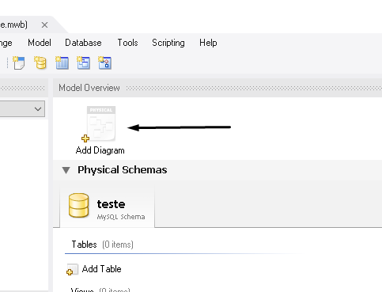

Diagrama criado:

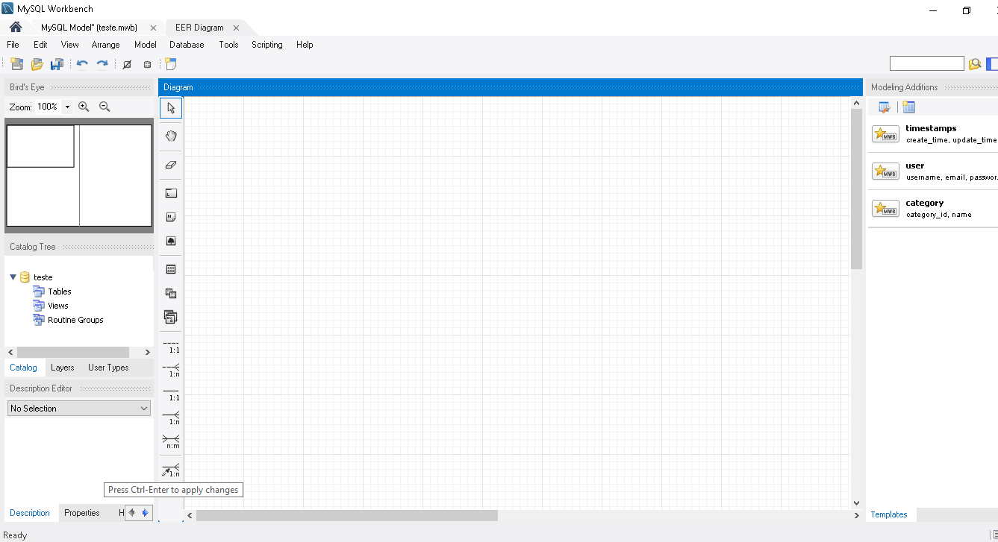

Agora vamos criar uma tabela:

Primeiro clicar nesse ícone:

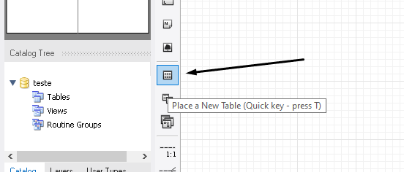

Em seguida só clicar em qualquer lugar no editor, que será criado a nova tabela:

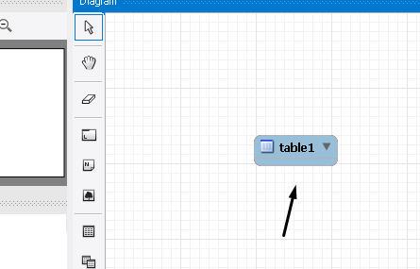

Vamos dar um clique duplo na tabela para editar:
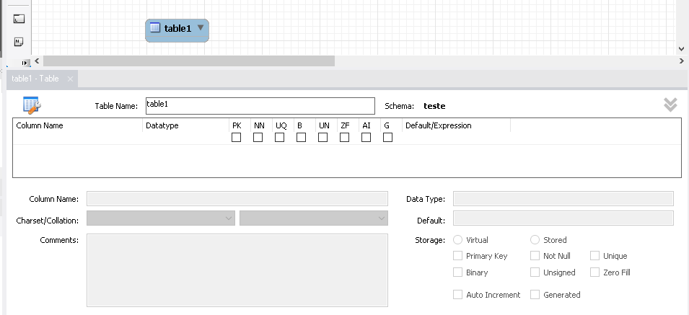

. Vamos dar o nome a tabela de funcionarios, o nome da tabela tem que ser em letra minuscula,

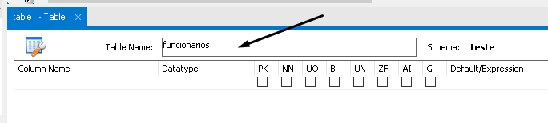

.Vamos criar uma coluna.
Devemos verificar se estamos na aba de colunas.

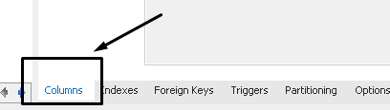

.Agora vamos da um duplo clique neste campo vazio:

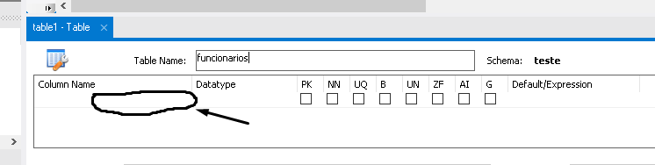

.E vamos dar o nome de id , que é o identificador da minha tabela, a chave primaria:

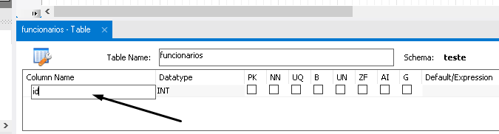

.Tem vários tipos de dados mas esse vai ser INT mesmo, como o identificador é a nossa chave primaria sempre vai ser INT:

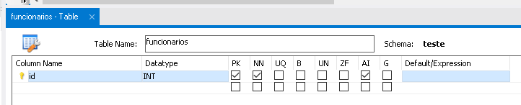
Tem que estar marcado as caixinhas PK, NN e AI, na chave primaria.
PK= é um campo único que identifica cada registro
NN = "Not Null" em bancos de dados, indicando que um campo não pode conter valores nulos
AI = Incremento Automático .

Vamos cria um novo campo fazendo o mesmo processo de clique duplo no campo em branco:

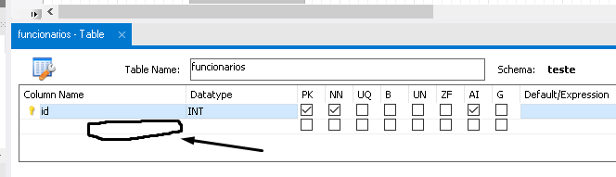
E vamos colocar como titulo nome:

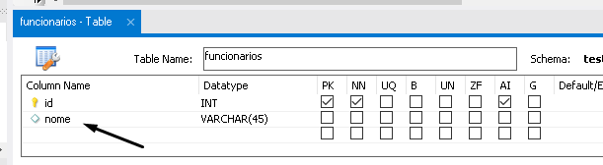

Vamos mudar o valor de VARCHAR(45), para 50, é o numero de caracteres que ele pode receber
para isso vamos dar um clique duplo:

. Em seguida marca a caixinha NN:

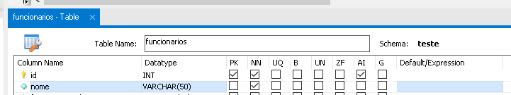
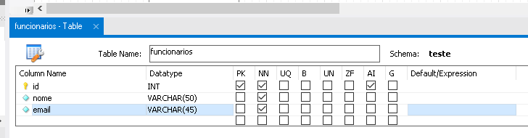

Toda a alteração que for fazendo é interessante salvar para não correr o risco de ter que refazer:

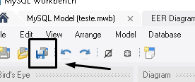

Após salvar podemos fechar a tela da tabela:

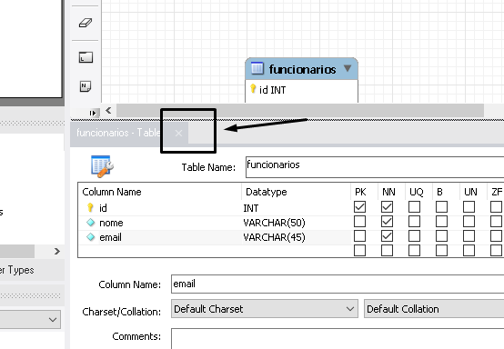

Vamos criar outra tabela, para criar um Relacionamento entre tabelas:
O processo de criar tabela já foi visto acima.

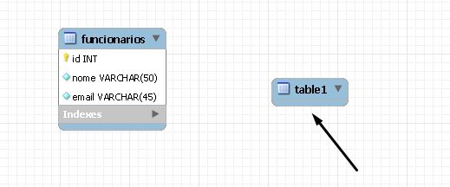

. Vamos dar nome a tabela de cargos;
. Criar o id;
. Uma coluna com o titulo nome;
.Esses processo já foram vistos;

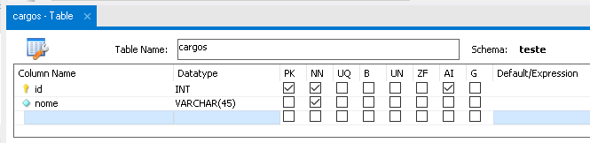

Importante:
Sempre no id deixar marcados os campos PK, NN e AI.
Sempre nas demais colunas sempre marca NN.

Em seguida salva e fechar a configuração da tabela como já vimos.

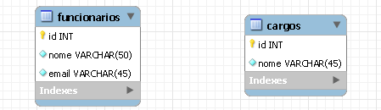

Agora vamos relacionar as duas tabelas:

Vamos dar um duplo clique na primeira tabela para abri-la:

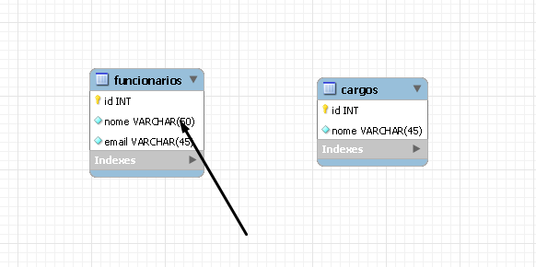

Apos abrir vamos criar um novo campo chamado id_cargo tipo INT e marca a caixinha NN:

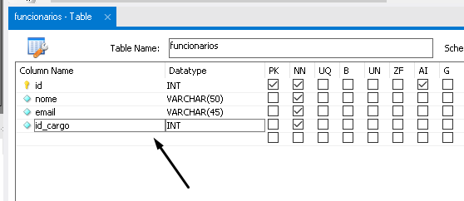

Agora precisamos falar que esse campo é uma chave estrangeira, para isso vamos no campo de

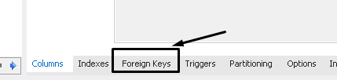

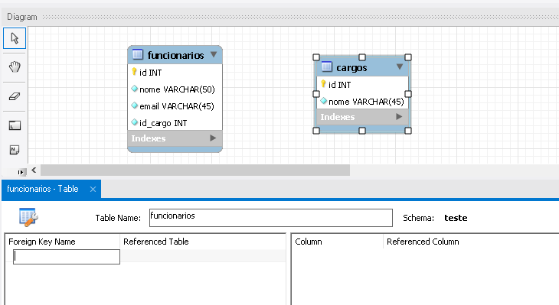

. Podemos dar o nome de fk_funsionarios_1

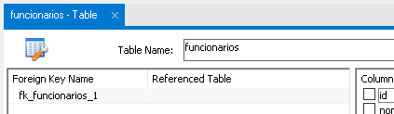

. Em seguida podemos selecionar a tabela que esta fazendo a referência:

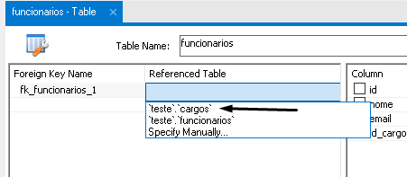

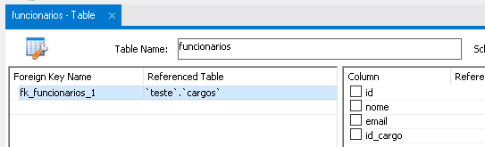

. Em seguida o campo:

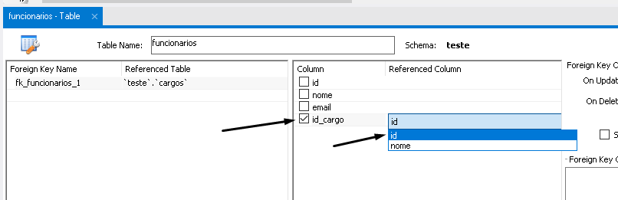

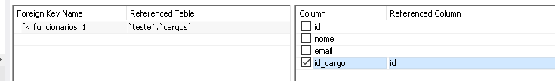

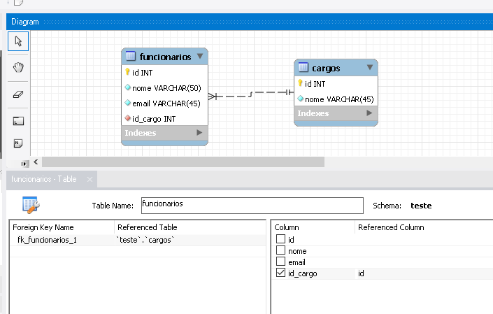
Após isso salva, e foi criado o nosso relacionamento entre as tabelas:

Agora vamos fazer a exportação:

Primeiro como png:

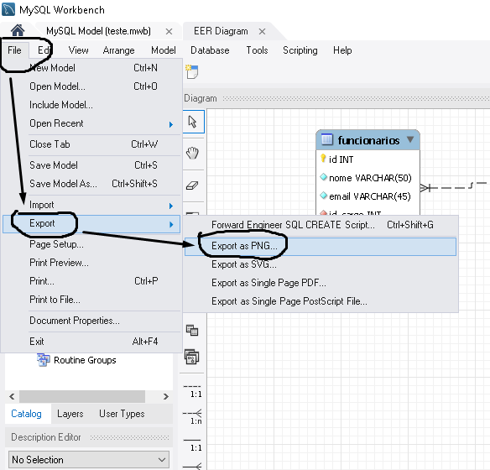

Exporta como PDF:

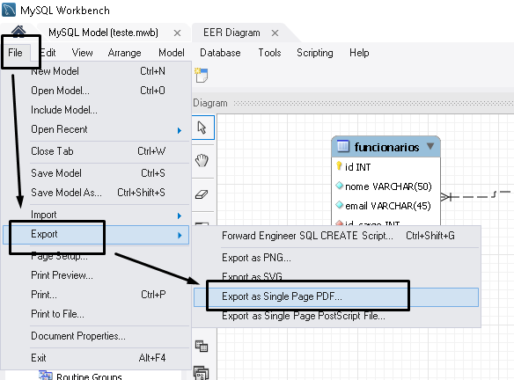

Dessa forma criamos o nosso modelo de banco de dados.
O banco de dados não foi criado só o modelo.

